Grafická příloha č. 1 k Obecně závazné vyhlášce města Kolín k zajištění udržování a ochraně veřejné zeleně na území města
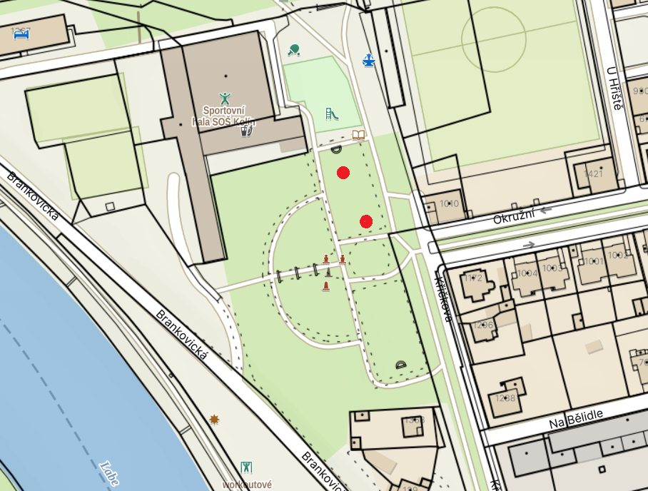

Borky U medvědů – 2x
p.č. 390/6, k.ú. Kolín
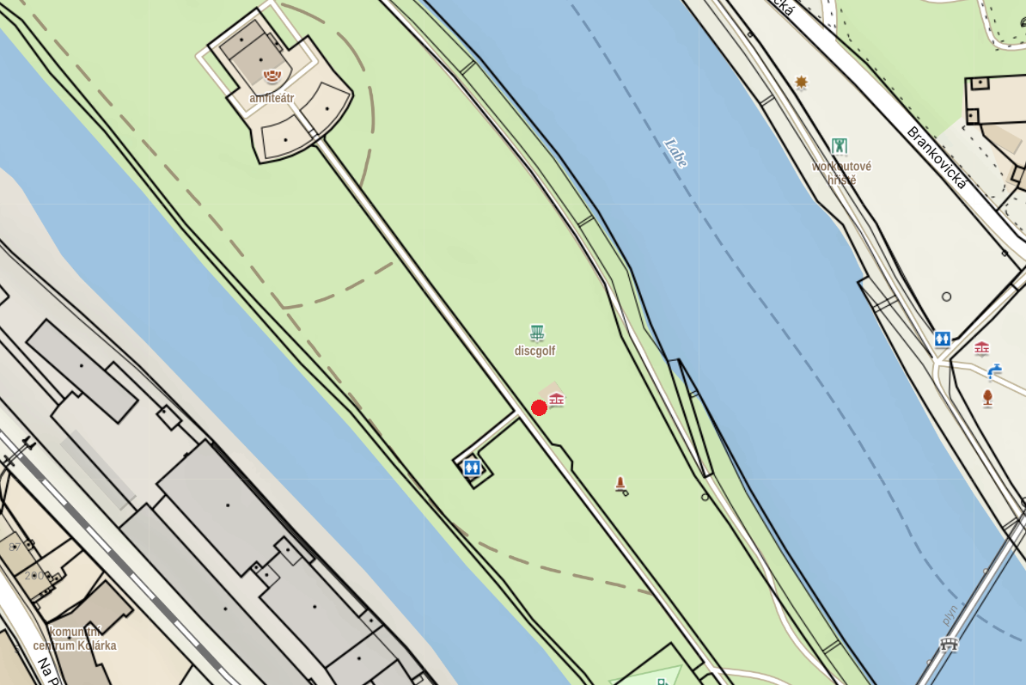

Kmochův ostrov
p.č. 396/1, k.ú. Kolín
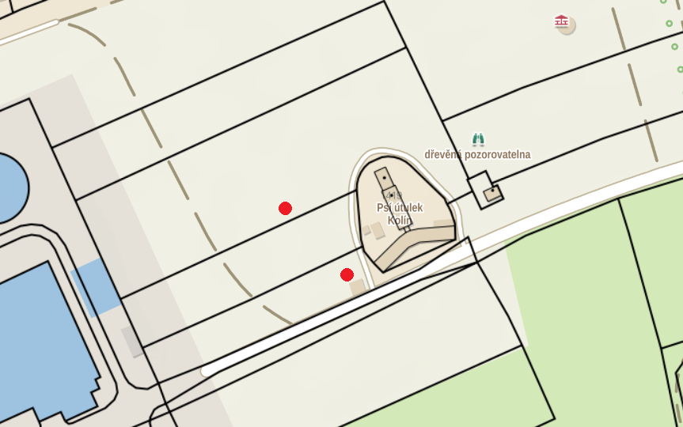

Psí útulek Kolín – 2x
p.č. 494/1, 496/2, k.ú. Kolín

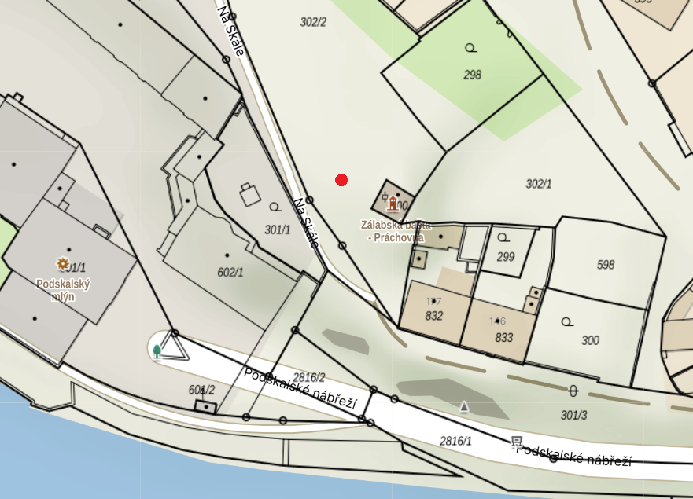

Práchovna
p.č. 302/2, k.ú. Kolín
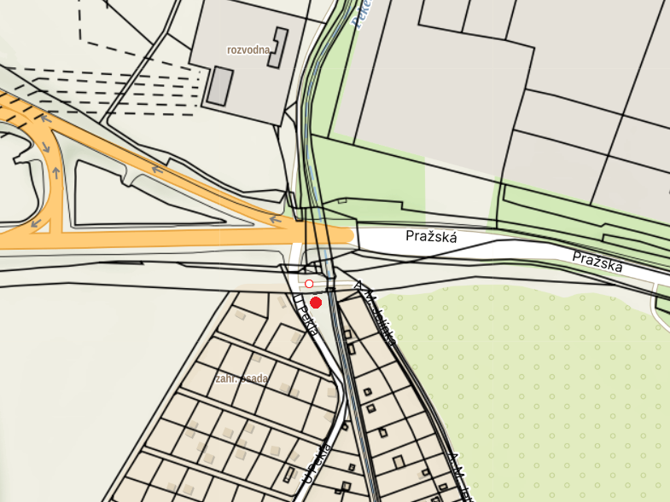

Pražská výjezd na Prahu
p.č. 2427, k.ú. Kolín

Legenda:
ohniště

